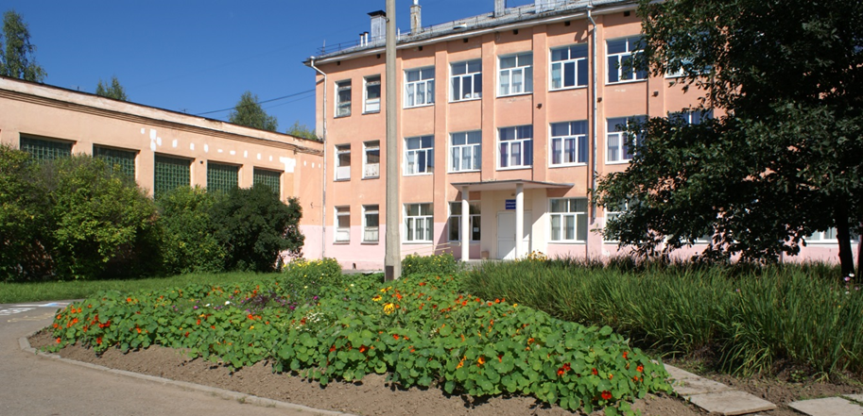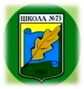 МБОУ СОШ № 73 городской округ «Город Лесной»

**Всероссийский конкурс**

**«Лучшая инклюзивная школа России»**

**Номинация**

**«Лучшая инклюзивная школа»**

**Контактная информация о школе**

Муниципальное бюджетное общеобразовательное учреждение «Средняя общеобразовательная школа №73» Городского округа «Город Лесной» Свердловской области

*Юридический адрес:* 624205 Свердловская область, г. Лесной, ул. Ленина, д. 10

*Контактный телефон:* (34342) 4-89-78

*Электронный почтовый адрес:* [sch73@edu-lesnoy.ru](mailto:sch73@edu-lesnoy.ru)

*Адрес сайта:* [www.shkola-73.ru](http://www.shkola-73.ru)

*Директор школы:* Путятина Светлана Васильевна

**Контактная информация о школе**

*Юридический адрес:*624200 Свердловская область, г. Лесной, ул. Ленина, д. 10

*Контактный телефон:* (34342) 4-89-78

*Электронный почтовый адрес:* [sch73@edu-lesnoy.ru](mailto:sch73@edu-lesnoy.ru)

*Адрес сайта:* [www.shkola-73.ru](http://www.shkola-73.ru)

*Директор школы:* Путятина Светлана Васильевна

**Информационная справка о существующей практике инклюзивного образования в МБОУ СОШ № 73 ГО «Город Лесной»**

Одно из ведущих направлений образовательной политики МБОУ СОШ №73 является создание условий, обеспечивающих инновационную практику инклюзивного образования детей с ОВЗ, детей-инвалидов для реализации прав детей на доступное и качественное образование.

1. **Характеристика контингента обучающихся**

В МБОУ СОШ № 73 на начало 2017-2018 учебного года обучается 400 человек, из них 14 детей инвалидов, 36 человек – дети с ОВЗ. До 1 сентября 2017 года в школе функционировало 6 классов для детей с нарушениями зрения. В настоящее время в школе один класс для данной категории детей.

1. **Описание и анализ существующей практики**

Практику инклюзивного образования наша школа начала еще в 1995 году, открыв специализированные классы для детей с нарушениями зрения. В районе нашей школы находится МБДОУ №24, в котором имеются группы для детей с нарушениями зрения. Дети из этих групп и поступают в нашу школу. Мы хотели удовлетворить естественное и справедливое желание родителей приблизить к месту жительства возможность получения ребенком образования и коррекционной помощи.

В 2009 году школа была включена в перечень Федеральных базовых площадок в рамках государственной программы РФ «Доступная среда».

Особенности контингента ежегодно определяют специфику организации учебно-воспитательного процесса. На сегодняшний день мы реализуем 3 модели образования детей с ОВЗ: *точечная* (обучение и воспитание детей-инвалидов по индивидуальным образовательным маршрутам), *полная* (обучение и воспитание детей с ОВЗ в общеобразовательном классе), *частичная* инклюзия (обучение и воспитание детей с ОВЗ в специальном классе охраны зрения). Эффективная реализация моделей обучения предполагает создание специальных образовательных условий.

Благодаря специально созданным условиям, обучающиеся школы успешно осваивают общеобразовательную программу, сдают ГИА. За последние 5 лет выпустилось обучающихся с ОВЗ более 50 человек. Поступают в средние и высшие учебные заведения, 27% - ВУЗы, 73 % - СУЗы, успешно социализируются. В школе развита сеть дополнительного образования и внеурочной деятельности. В школе организованы кружки по предметам, которые не вызывают у учащихся особых затруднений: «Робототехника», «Азбука экономики», «Кукольный Театр», «Театр на английском языке, «Умники и умницы», «Умелые ручки», «Мир волшебных слов». В пространстве кружков дети с ОВЗ встречаются с нормативно развивающимися сверстниками, учатся коммуникации и взаимодействию. Ученики школы активно участвуют в городских, региональных, Российских и Международных конкурсах. Более 30% обучающихся с ОВЗ становятся победителями и призерами.

1. **Анализ паспорта доступности объекта**

В рамках реализации программы «Доступная среда» было получено специальное оборудование для детей с нарушениями зрения, а также оборудование для сенсорной комнаты на сумму 1 млн рублей.

В МБОУ СОШ № 73 разработан Паспорт доступности объекта социальной инфраструктуры. Паспорт размещен на сайте школы. В паспорте проведено обследование объекта доступности: доступность для всех категорий – условно доступно, для детей с нарушениями ОДА - частично доступно, для основной категории и слабовидящих - доступно полностью.

В школе для детей-инвалидов и детей с ОВЗ есть возможность беспрепятственного доступа: крыльцо имеет специальный пандус; входная группа с широкими дверными проемами, удобными для открывания дверьми; желтым цветом выполнена маркировка первой и последней ступени лестниц; пути движения внутри здания, пути эвакуации обозначены специальными знаками и доступны всем участникам образовательного процесса; ближайшие автобусные остановки находятся в 10 м и 30 м от школы. Разработан план мероприятий («Дорожная карта») по развитию доступности объектов и услуг.

1. **Программно-методическое обеспечение инклюзивной практики**

В соответствии с ФГОС НОО обучающихся с ОВЗ (утвержден Приказом Минобрнауки РФ от 19.12.2014 № 1598) и рекомендациями ПМПК школа реализует следующие программы:

1. Основная общеобразовательная программа начального общего образования и основного общего образования включает коррекционный блок для детей с ОВЗ, обучающихся в общеобразовательных классах;
2. Адаптированная основная общеобразовательная программа начального общего образования для слабовидящих обучающихся МБОУ СОШ № 73 (Вариант 4.1);
3. Программа психолого-педагогического сопровождения обучающихся;
4. Программы «Логопедическое сопровождение слабовидящих обучающихся, имеющих нарушения речи» и «Логопедическое сопровождение обучающихся с ТНР» (Вариант 5.1.);
5. Интегрированная коррекционно-развивающая программа работы в интерактивной среде сенсорной комнаты;
6. Программа развития «Школа равных возможностей»;
7. Программы для индивидуально-групповой работы с детьми.

В течение учебного года в соответствии с планом работы ПМПК, ВШК осуществляется мониторинг психолого-педагогического развития обучающихся с ОВЗ, по результатам которого реализуются индивидуально-ориентированные программы, проводится консультативная работа с педагогами и родителями по вопросам оказания помощи обучающимся.

**5. Материально-техническое обеспечение**

Учебные классы: индивидуальные регулируемые парты; настольные лампы для дополнительного освещения рабочего места; настольные и портативные увеличители; ноутбуки +ПАК; интерактивные доски; тренажеры для профилактики зрительного утомления; МФУ.

Оборудование сенсорной комнаты: сухой бассейн, диски с компьютерными программами Чибис, Клинок-2, Цветок, программы для лечения косоглазия и амблиопии, Плеоптика-2, Relax-2, Капбис-1, комплект для развития зрительных навыков «Давай посмотрим»; комплект для стимуляции и развития зрительных ощущений «Лайт бокс»; комплект для развития сенсорных ощущений «Мультисенсорная комната»; лингводидактический комплекс; приставка к аппарату АМО-АТОС; дидактические игры и игрушки.

Актовый зал укомплектован мультимедийным проектором, экраном, персональным компьютером, звуковыми системами.

Библиотека на 100% обеспечена учебниками и учебными пособиями для школы.

Столовая обеспечивает обучающихся 2-х разовым горячим питанием, соответствующим физиологическим потребностям детей с ОВЗ.

Кабинеты специалистов: кабинет логопеда, кабинет психолога – учебные помещения школы, оснащенные наглядными пособиями, учебным оборудованием, мебелью, техническими средствами обучения.

1. **Кадровое обеспечение**

В школе работают 37 педагогов, в том числе 1 учитель-логопед, 1 педагог-психолог, 1 социальный педагог, в штате 1 врач-офтальмолог, 1 медсестра-ортоптистка, 1 фельдшер.

В соответствии с Законом об образовании РФ к 1.09.2016 г. 100% педагогов прошли КПК по вопросам инклюзивного образования: в области тифлопедагогики, по вопросам введения и реализации ФГОС НОО ОВЗ, по вопросам психолого-педагогического сопровождения обучающихся с ОВЗ и другие. Педагогический коллектив активно делится опытом своей работы с коллегами, организует учебно-методические семинары, принимает активное участие в выездных заседаниях, семинарах, конференциях различного уровня.

1. **Сетевые формы взаимодействия**

|  |  |
| --- | --- |
| Направления  соц. партнерства | Учреждения, организации |
| Социальная среда, поддержка, защита | -МБУ «Центр психолого-педагогической, медицинской и социальной помощи»  -Управление социальной политики  -Социально-реабилитационный центр для несовершеннолетних «Чайка» |
| Научно-методическое | -ГКОУ СО «Верхнепышминская школа-интернат имени С.А. Мартиросяна |
| Творческое | -СКДЦ «Современник»  -Музейно-выставочный комплекс  -Городская детская библиотека им. Гайдара  - Центр детского творчества |
| Здоровьесберегающее | - Городская детская поликлиника  - МБДОУ №24 для детей с нарушениями зрения.  - МБУ санаторий-профилакторий «Солнышко» |

Огромная работа проводится с родителями обучающихся: консультации, педлектории (1 раз в четверть), круглые столы со специалистами (2 раза в год), совместные детско-родительские мероприятия (турслет, календарные праздники, спортивные соревнования, социальные акции и т.д.). 100% родителей стали активными участниками лекций: психолого-педагогическая компетентность родителей, выбор правильного образовательного маршрута для ребенка с ОВЗ, комплексная безопасность и социализация.

1. **Психолого-педагогическое сопровождение**

Психолого-педагогическое сопровождение обучающихся с ОВЗ и инвалидностью осуществляют специалисты: педагоги, педагог-психолог, социальный педагог, учитель-логопед, школьные медицинские работники.

В программу коррекционной работы для обучающихся с ОВЗ включены занятия: развитие зрительного восприятия; развитие пространственной ориентировки; развитие мимики и пантомимики, мелкой моторики; социально-бытовая ориентировка; ЛФК, ритмика; занятия со специалистами (логопед, психолог); занятия в сенсорной комнате.

Так как программа предполагает единую стратегию специалистов и педагогов школы и их вариативно-деятельностную тактику, именно служба сопровождения задает стратегию и согласует тактические действия педагогов.

С учетом контингента детей в образовательном процессе используются различные педагогические технологии: здоровьесберегающие;  личностно-ориентированного обучения; технология дифференцированного обучения; технология проблемного обучения; технология диалогового обучения; педагогика сотрудничества, технология проектной деятельности. Применение этих технологий обеспечивает максимальную эффективность образования, воспитания, социализации детей в соответствии с их особенностями в условиях единой образовательной среды.

Работа по включению детей-инвалидов в образовательный процесс продолжается. Но уже сейчас очевидно - дети-инвалиды должны учиться со всеми другими детьми вместе, общаться, дружить, понимать друг друга, мечтать о будущей профессии. И задача ученического, педагогического, родительского сообщества – в этом им помочь.